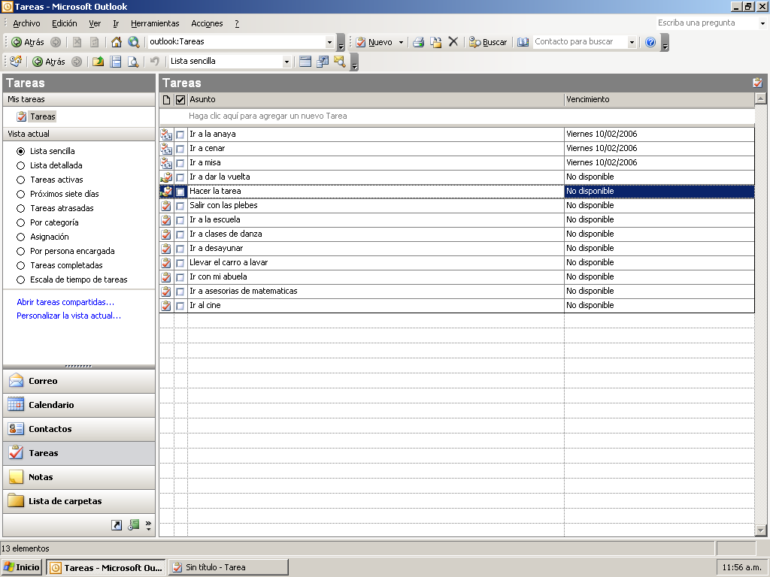

En esta pantalla se demuestran 14 tareas, 2 asignadas y 3 con periodicidad, algunas con avisos.

